19/11/21
Οι μαθητές του Χριστού
Με τους μαθητές του Ε1 στο μάθημα των Θρησκευτικών συζητήσαμε για τους μαθητές του Χριστού. Οι μαθητές ανέλαβαν δράση και μας παρουσίασαν τους μαθητές του Χριστού. Ακολουθούν τα έργα των μαθητών που για ακόμη μία φορά με ενθουσίασαν.
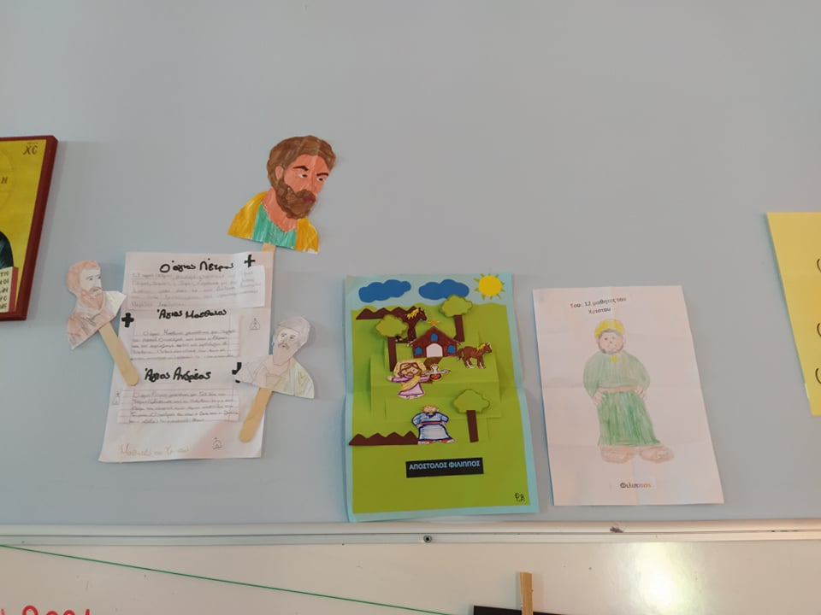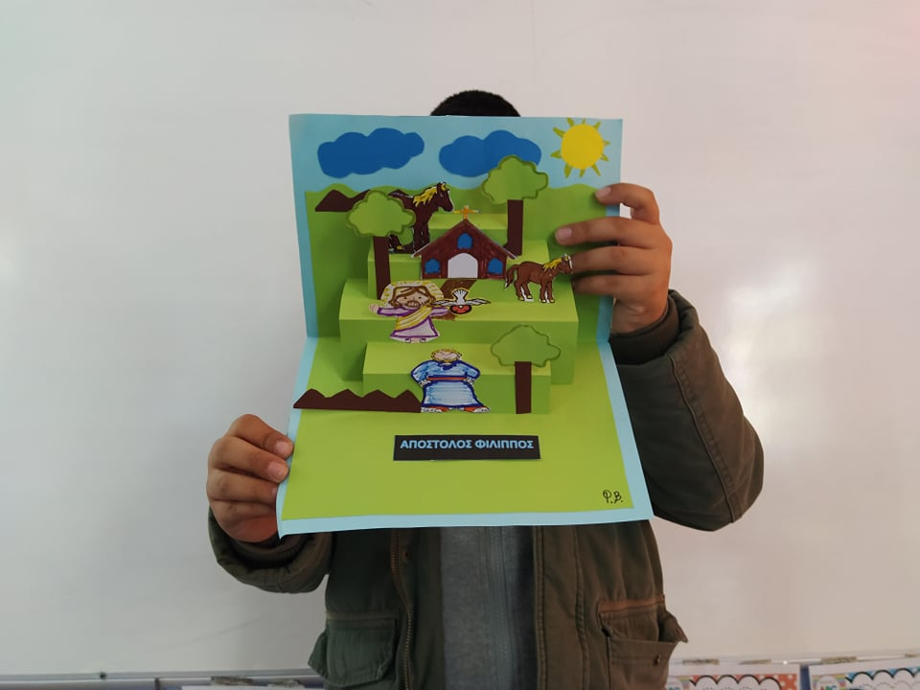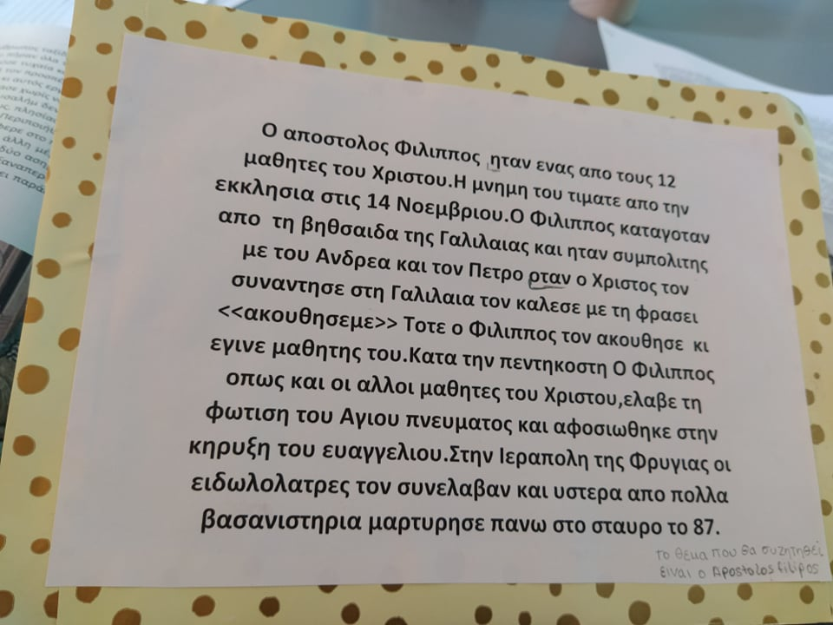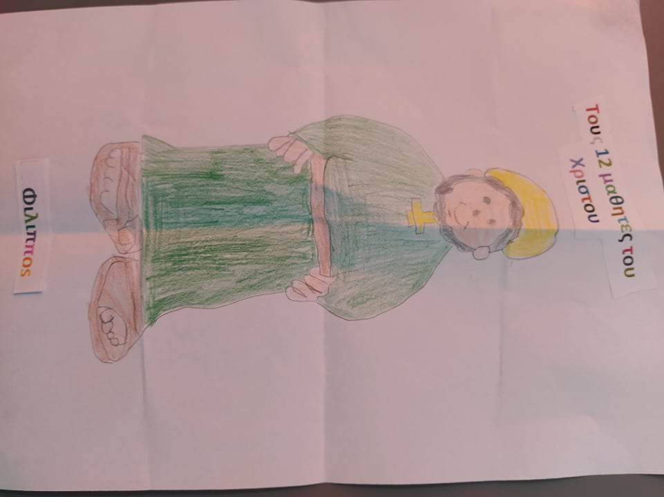
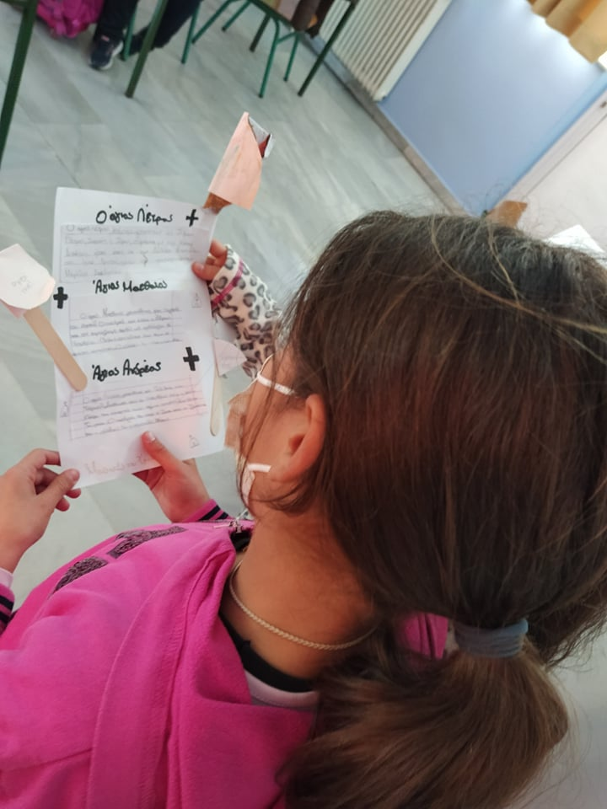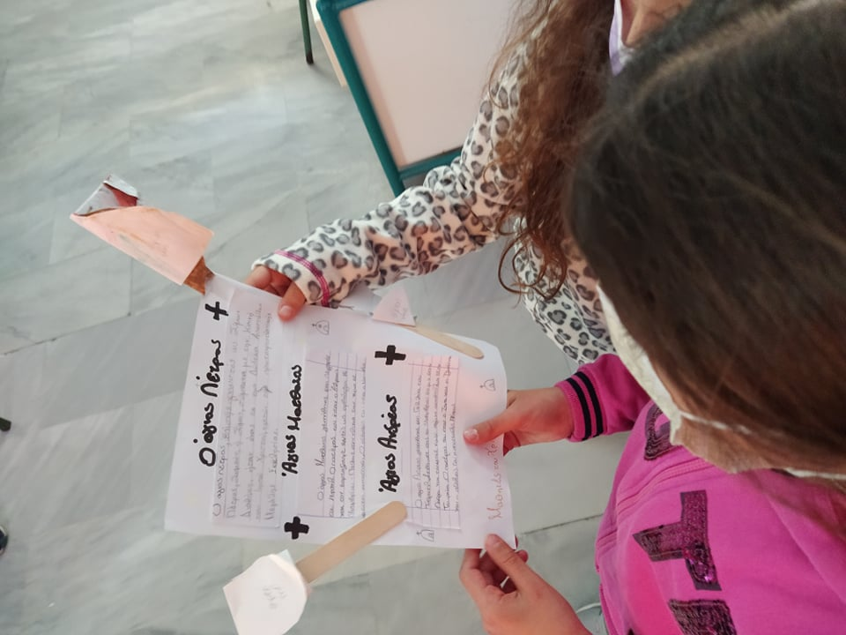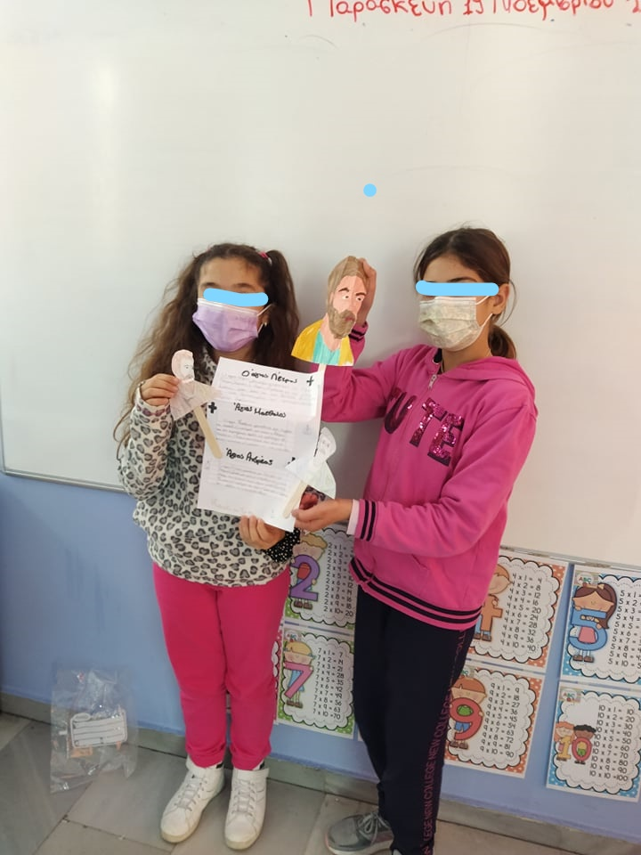
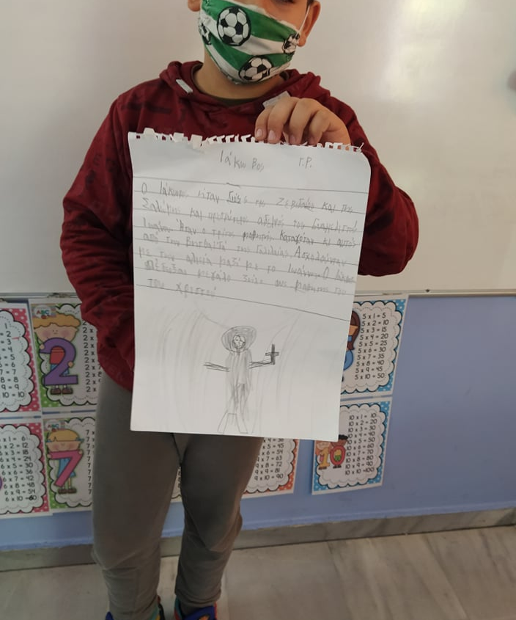
Υπεύθυνη εκπαιδευτικός Θρησκευτικών Ε1: Σαραντινούδη Μαρία

